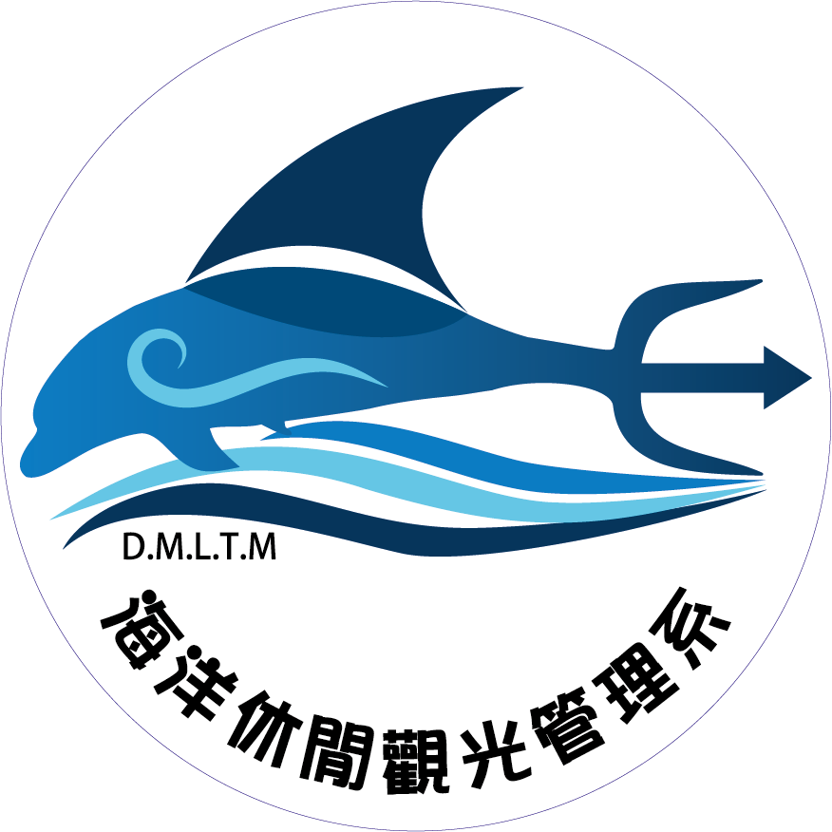

台北海洋科技大學 海洋休閒觀光管理系
學生校外實習週誌

班 級
學 號
姓 名 |  | 聯絡電話
導 師 |  | 聯絡電話
輔導教師 |  | 聯絡電話
實習單位
實習年度 | 學年度 第 學期

台北海洋科技大學 學生校外實習週誌
姓名 |  |  | 學制 |  | 科系
班級 |  |  | 學號 |  | 性別 | □ 男 □ 女
實習機構 |  |  | 部門 |  | 實習輔導教師
實習課程名稱 |  |  | 學分數 |  | 實習類型 | □暑期校外實習  □學期校外實習  □學年校外實習  □海外校外實習  □其他校外實習：
實習期間 |  | 自 年 月 日至  年 月 日止 | 實習時數 | 小時
工  作  記  事  及  心  得 | 週誌期間民國 年 日 月 日 至 年 月 日
姓名 |  |  | 學制 |  | 科系
班級 |  |  | 學號 |  | 性別 | □ 男 □ 女
實習機構 |  |  | 部門 |  | 實習輔導教師
實習課程名稱 |  |  | 學分數 |  | 實習類型 | □暑期校外實習  □學期校外實習  □學年校外實習  □海外校外實習  □其他校外實習：
實習期間 |  | 自 年 月 日至  年 月 日止 | 實習時數 | 小時
工  作  記  事  及  心  得 | 週誌期間民國 年 日 月 日 至 年 月 日
（若頁面不足，請自行增加） 填表日期： 年 月 日
評閱實習輔導教師 | 評閱意見 | 成績
請簽章

